2022年度
罗山县不动产登记中心决算

二〇二三年九月
目 录
第一部分 罗山县不动产登记中心概况
- 部门职责
- 机构设置
第二部分 2022年度部门决算表
一、收入支出决算总表
二、收入决算表
三、支出决算表
四、财政拨款收入支出决算总表
五、一般公共预算财政拨款支出决算表
六、一般公共预算财政拨款基本支出决算明细表
七、一般公共预算财政拨款“三公”经费支出决算表
八、政府性基金预算财政拨款收入支出决算表
第三部分 2022年度部门决算情况说明
一、收入支出决算总体情况说明
二、收入决算情况说明
三、支出决算情况说明
四、财政拨款收入支出决算总体情况说明
五、一般公共预算财政拨款支出决算情况说明
六、一般公共预算财政拨款基本支出决算情况说明
七、政府性基金预算财政拨款支出决算情况说明

八、国有资本经营预算财政拨款支出决算情况说明
九、财政拨款“三公”经费支出决算情况说明
十、机关运行经费支出情况说明
十一、政府采购支出情况说明
十二、国有资产占用情况说明
十三、预算绩效情况说明

第四部分 名词解释

第一部分 罗山县不动产登记中心概况

一、部门职责
（一）负责辖区内的土地、房屋、林地等不动产登记及相关工作
（二）承担不动产登记工作的技术性、服务性工作，负责本级不动产申请登记事项的初审、复审及核定登簿，向不动产登记申请人发放不动产权证书和不动产登记证明
（三）负责本级不动产登记信息基础平台建设、管理、运行、更新、维护
（四）实施不动产登记资料社会查询服务

二、机构设置
罗山县不动产登记中心属罗山县自然资源局二级机构，内设办公室、财务室、登记股、权籍股、档案室、信息股、农房登记股。
罗山县不动产登记中心是罗山县自然资源局二级机构，罗山县不动产登记中心部门决算只包括本部门决算。

第二部分 2022年度部门决算表

收入支出决算总表
 |  |  |  |  | 公开01表
部门：罗山县不动产登记中心 |  |  |  |  | 单位：万元
收入 |  |  | 支出
项 目 | 行次 | 决算数 | 项 目 | 行次 | 决算数
栏 次 |  | 1 | 栏 次 |  | 2
一、一般公共预算财政拨款收入 | 1 | 435.19 | 一、一般公共服务支出 | 14 | 6
二、政府性基金预算财政拨款收入 | 2 | 20.37 | 二、外交支出 | 15
三、国有资本经营预算财政拨款收入 | 3 |  | …… | 16
四、上级补助收入 |  |  | 八、社会保障和就业支出 | 17 | 0
五、事业收入 | 4 |  | 九、卫生健康支出 | 18 | 2.46
六、经营收入 |  |  | …… | 19
七、附属单位上缴收入 | 5 |  | 十一、城乡社区支出 |  | 20.37
八、其他收入 | 6 |  | …… | 20
 | 7 |  | 十八、自然资源海洋气象等支出 | 21 | 426.73
 | 8 |  | 十九、住房保障支出
本年收入合计 | 9 | 455.56 | 本年支出合计 | 22 | 455.56
使用非财政拨款结余 | 10 |  | 结余分配 | 23
年初结转和结余 | 11 | 0 | 年末结转和结余 | 24
 | 12 |  |  | 25
总计 | 13 | 455.56 | 总计 | 26 | 455.56
注：本表反映部门本年度的总收支和年末结转结余情况。本表金额转换为万元时，因四舍五入可能存在尾差。

收入决算表
 |  |  |  |  |  |  |  |  |  |  |  |  |  |  |  | 公开02表
部门：罗山县不动产登记中心 |  |  |  |  |  |  |  |  |  |  |  |  |  |  |  | 单位：万元
项 目 |  |  |  |  | 本年收入合计 |  | 财政拨款收入 |  |  | 上级补助收入 |  | 事业收入 | 经营收入 |  | 附属单位上缴收入 |  | 其他收入
功能分类  科目编码 |  | 科目名称
栏次 |  |  |  |  | 1 |  | 2 |  |  | 3 |  | 4 | 5 |  | 6 |  | 7
合计 |  |  |  |  | 455.56 |  | 455.56
201 |  |  | 一般公共服务支出 |  | 6 |  | 6
20101 |  |  | 人大事务 |  | 6 |  | 6
2010199 |  |  | 其他人大事务支出 |  | 6 |  | 6
210 |  |  | 卫生健康支出 |  | 2.46 |  | 2.46
21011 |  |  | 行政事业单位医疗 |  | 2.46 |  | 2.46
2101102 |  |  | 事业单位医疗 |  | 2.46 |  | 2.46
212 |  |  | 城乡社区支出 |  | 20.37 |  | 20.37
21208 |  |  | 国有土地使用权出让收入安排的支出 |  | 20.37 |  | 20.37
2120899 |  |  | 其他国有土地使用权出让收入安排的支出 |  | 20.37 |  | 20.37
220 |  |  | 自然资源海洋气象等支出 |  | 426.73 |  | 426.73
22001 |  |  | 自然资源事务 |  | 426.73 |  | 426.73
2200150 |  |  | 事业运行 |  | 408.73 |  | 408.73
2200199 |  |  | 其他自然资源事务支出 |  | 18 |  | 18
注：本表反映部门本年度取得的各项收入情况。本表金额转换为万元时，因四舍五入可能存在尾差。

支出决算表
 |  |  |  |  |  |  |  |  |  |  |  |  |  |  | 公开03表
部门：罗山县不动产登记中心 |  |  |  |  |  |  |  |  |  |  |  |  |  |  | 单位：万元
项 目 |  |  |  |  |  | 本年支出合计 |  | 基本支出 |  |  | 项目支出 |  | 上缴上级支出 | 经营支出 |  | 对附属单位补助支出
功能分类  科目编码 |  |  |  | 科目名称
栏次 |  |  |  |  |  | 1 |  | 2 |  |  | 3 |  | 4 | 5 |  | 6
合计 |  |  |  |  |  | 455.56 |  | 435.19 |  |  | 20.37
201 |  | 一般公共服务支出 |  |  |  | 6 |  | 6 |  |  | 0.00
20101 |  | 人大事务 |  |  |  | 6 |  | 6 |  |  | 0.00
2010199 |  | 其他人大事务支出 |  |  |  | 6 |  | 6 |  |  | 0.00
210 |  | 卫生健康支出 |  |  |  | 2.46 |  | 2.46 |  |  | 0.00
21011 |  | 行政事业单位医疗 |  |  |  | 2.46 |  | 2.46 |  |  | 0.00
2101102 |  | 事业单位医疗 |  |  |  | 2.46 |  | 2.46 |  |  | 0.00
212 |  | 城乡社区支出 |  |  |  | 20.37 |  | 0.00 |  |  | 20.37
21208 |  | 国有土地使用权出让收入安排的支出 |  |  |  | 20.37 |  | 0.00 |  |  | 20.37
2120899 |  | 其他国有土地使用权出让收入安排的支出 |  |  |  | 20.37 |  | 0.00 |  |  | 20.37
220 |  | 自然资源海洋气象等支出 |  |  |  | 42.67 |  | 42.67 |  |  | 0.00
22001 |  | 自然资源事务 |  |  |  | 42.67 |  | 42.67 |  |  | 0.00
2200150 |  | 事业运行 |  |  |  | 40.87 |  | 40.87 |  |  | 0.00
2200199 |  | 其他自然资源事务支出 |  |  |  | 18 |  | 18 |  |  | 0.00
注：本表反映部门本年度各项支出情况。本表金额转换为万元时，因四舍五入可能存在尾差。

财政拨款收入支出决算总表
 |  |  |  |  |  |  |  |  | 公开04表
部门：罗山县不动产登记中心 |  |  |  |  |  |  |  |  | 单位：万元
收入 |  |  | 支出
项 目 | 行次 | 金额 | 项 目 | 行次 | 合计 | 一般公共预算财政拨款 | 政府性基金预算财政拨款 |  |  | 国有资本经营预算财政拨款
栏 次 |  | 1 | 栏 次 |  | 2 | 3 | 4 |  |  | 5
一、一般公共预算财政拨款 | 1 | 435.19 | 一、一般公共服务支出 | 17 | 6 | 6
二、政府性基金预算财政拨款 | 2 | 20.379 | 二、外交支出 | 18
三、国有资本经营预算财政拨款 | 3 | 0.00 | …… | 19
 | 4 |  | 八、社会保障和就业支出 | 20
 | 5 |  | 九、卫生健康支出 | 21 | 2.46 | 2.46
 | 6 |  | …… | 22
 | 7 |  | 十一、城乡社区支出 | 23 | 20.37 |  | 20.37
 | 8 |  | …… | 24
 | 9 |  | 十八、自然资源海洋气象等支出 | 25 | 426.73 | 426.73
 | 10 |  | 十九、住房保障支出 | 26
本年收入合计 | 11 | 455.56 | 本年支出合计 | 27 | 455.56 | 435.19 | 20.37
年初财政拨款结转和结余 | 12 |  | 年末财政拨款结转和结余 | 28
一般公共预算财政拨款 | 13 |  |  | 29
政府性基金预算财政拨款 | 14 |  |  | 30
国有资本经营预算财政拨款 | 15 |  |  | 31
总计 | 16 | 455.56 | 总计 | 32 | 455.56 | 435.19 | 20.37
注：本表反映部门本年度一般公共预算财政拨款、政府性基金预算财政拨款和国有资本经营预算财政拨款的总收支和年末结转结余情况。本表金额转换为万元时，因四舍五入可能存在尾差。

一般公共预算财政拨款支出决算表
 |  |  |  |  |  | 公开05表
部门：罗山县不动产登记中心 |  |  |  |  |  | 单位：万元
项 目 |  |  |  | 本年支出
功能分类  科目编码 |  |  | 科目名称 | 小计 | 基本支出 | 项目支出
栏次 |  |  |  | 1 | 2 | 3
合计 |  |  |  | 435.19 | 435.19 | 0.00
201 |  | 一般公共服务支出 |  | 6 | 6 | 0.00
20101 |  | 人大事务 |  | 6 | 6 | 0.00
2010199 |  | 其他人大事务支出 |  | 6 | 6 | 0.00
210 |  | 卫生健康支出 |  | 2.46 | 2.46 | 0.00
21011 |  | 行政事业单位医疗 |  | 2.46 | 2.46 | 0.00
2101102 |  | 事业单位医疗 |  | 2.46 | 2.46 | 0.00
220 |  | 自然资源海洋气象等支出 |  | 426.73 | 426.73 | 0.00
22001 |  | 自然资源事务 |  | 426.73 | 426.73 | 0.00
2200150 |  | 事业运行 |  | 408.73 | 408.73 | 0.00
2200199 |  | 其他自然资源事务支出 |  | 18 | 18 | 0.00
注：本表反映部门本年度一般公共预算财政拨款支出情况。本表金额转换为万元时，因四舍五入可能存在尾差。

一般公共预算财政拨款基本支出决算明细表
 |  |  |  |  |  |  |  | 公开06表
部门：罗山县不动产登记中心 |  |  |  |  |  |  |  | 单位：万元
经济分类科目编码 | 科目名称 | 决算数 | 经济分类科目编码 | 科目名称 | 决算数 | 经济分类科目编码 | 科目名称 | 决算数
301 | 工资福利支出 | 397.61 | 302 | 商品和服务支出 | 33.75 | 310 | 资本性支出 | 3.83
30101 | 基本工资 | 288.58 | 30201 | 办公费 | 7.41 | 31001 | 房屋建筑物购建
30102 | 津贴补贴 |  | 30202 | 印刷费 |  | 31002 | 办公设备购置 | 3.83
30103 | 奖金 | 12.48 | 30203 | 咨询费 |  | 31003 | 专用设备购置
30106 | 伙食补助费 |  | 30204 | 手续费 |  | 31005 | 基础设施建设
30107 | 绩效工资 |  | 30205 | 水费 |  | 31006 | 大型修缮
30108 | 机关事业单位基本养老保险费 | 43.11 | 30206 | 电费 |  | 31007 | 信息网络及软件购置更新
30109 | 职业年金缴费 |  | 30207 | 邮电费 |  | 31008 | 物资储备
30110 | 职工基本医疗保险缴费 | 16.27 | 30208 | 取暖费 |  | 31009 | 土地补偿
30111 | 公务员医疗补助缴费 |  | 30209 | 物业管理费 |  | 31010 | 安置补助
30112 | 其他社会保障缴费 | 3.36 | 30211 | 差旅费 | 13.1 | 31011 | 地上附着物和青苗补偿
30113 | 住房公积金 | 29.86 | 30212 | 因公出国（境）费用 |  | 31012 | 拆迁补偿
30114 | 医疗费 |  | 30213 | 维修（护）费 |  | 31013 | 公务用车购置
30199 | 其他工资福利支出 | 3.95 | 30214 | 租赁费 |  | 31019 | 其他交通工具购置
303 | 对个人和家庭的补助 |  | 30215 | 会议费 |  | 31021 | 文物和陈列品购置
30301 | 离休费 |  | 30216 | 培训费 |  | 31022 | 无形资产购置
30302 | 退休费 |  | 30217 | 公务招待费 | 0.32 | 31099 | 其他资本性支出
30303 | 退职（役）费 |  | 30218 | 专用材料费 |  | 312 | 对企业补助
30304 | 抚恤金 |  | 30224 | 被装购置费 |  | 31201 | 资本金注入
30305 | 生活补助 |  | 30225 | 专用燃料费 |  | 31203 | 政府投资基金股权投资
30306 | 救济费 |  | 30226 | 劳务费 | 3.5 | 31204 | 费用补贴
30307 | 医疗费补助 |  | 30227 | 委托业务费 | 6 | 31205 | 利息补贴
30308 | 助学金 |  | 30228 | 工会经费 |  | 31299 | 其他对企业补助
30309 | 奖励金 |  | 30229 | 福利费 | 0.57 | 313 | 对社会保障基金补助
30310 | 个人农业生产补贴 |  | 30231 | 公务用车运行维护费 |  | 31302 | 对社会保险基金补助
30399 | 对其他个人和家庭的补助支出 |  | 30239 | 其他交通费用 |  | 31303 | 补充全国社会保障基金
 |  |  | 30240 | 税金及附加费用 |  | 399 | 其他支出
 |  |  | 30299 | 其他商品和服务支出 | 2.84 | 39906 | 赠与
 |  |  | 307 | 债务利息及费用支出 |  | 39907 | 国家赔偿费用支出
 |  |  | 30701 | 国内债务付息 |  | 39908 | 对民间非营利组织和群众性自治组织补贴
 |  |  | 30702 | 国外债务付息 |  | 39999 | 其他支出
 |  |  | 30703 | 国内债务发行费用
 |  |  | 30704 | 国外债务发行费用
人员经费合计 |  | 39.76 | 公用经费合计 |  |  |  |  | 37.58
注：本表反映部门本年度一般公共预算财政拨款基本支出明细情况。本表金额转换为万元时，因四舍五入可能存在尾差。

一般公共预算财政拨款“三公”经费支出决算表
 |  |  |  |  |  |  |  |  |  |  | 公开07表
部门：罗山县不动产登记中心 |  |  |  |  |  |  |  |  |  |  | 单位：万元
预算数 |  |  |  |  |  | 决算数
合计 | 因公出国（境）费 | 公务用车购置及运行费 |  |  | 公务接待费 | 合计 | 因公出国（境）费 | 公务用车购置及运行费 |  |  | 公务接待费
 |  | 小计 | 公务用车  购置费 | 公务用车  运行费 |  |  |  | 小计 | 公务用车  购置费 | 公务用车  运行费
1 | 2 | 3 | 4 | 5 | 6 | 7 | 8 | 9 | 10 | 11 | 12
0.33 | 0.00 | 0.33 | 0.00 | 0.00 | 0.33 | 0.33 |  | 0.33 |  |  | 0.33
注：本表反映部门本年度“三公”经费支出预决算情况。其中，预算数为“三公”经费年初预算数，决算数是包括当年一般公共预算财政拨款和以前年度结转资金安排的实际支出。本表金额转换为万元时，因四舍五入可能存在尾差。

政府性基金预算财政拨款收入支出决算表
 |  |  |  |  |  |  |  |  |  |  |  | 公开08表
部门：罗山县不动产登记中心 |  |  |  |  |  |  |  |  |  |  |  |  | 单位：万元
项 目 |  |  | 年初结转和结余 | 本年收入 |  | 本年支出 |  |  |  |  |  | 年末结转和结余
功能分类  科目编码 |  | 科目名称 |  |  |  | 小计 |  | 基本支出 |  | 项目支出
栏次 |  |  | 1 | 2 |  | 3 |  | 4 |  | 5 |  | 6
合计 |  |  | 0.00 | 20.37 |  | 20.37 |  | 0.00 |  | 20.37 |  | 0.00
212 |  | 城乡社区支出 | 0.00 | 20.37 |  | 20.37 |  | 0.00 |  | 20.37 |  | 0.00
21208 |  | 国有土地使用权出让收入安排的支出 | 0.00 | 20.37 |  | 20.37 |  | 0.00 |  | 20.37 |  | 0.00
2120899 |  | 其他国有土地使用权出让收入安排的支出 | 0.00 | 20.37 |  | 20.37 |  | 0.00 |  | 20.37 |  | 0.00
注：本表反映部门本年度政府性基金预算财政拨款收入、支出及结转和结余情况。

第三部分 2022年度部门决算情况说明

一、收入支出决算总体情况说明
2022年度收、支总计均为455.56万元。与上年度 相比，收、支总计各增加43.30万元，增长10.50%。主要原因是受社会大环境各种因素影响造成不动产事务安排项目支出增多。
二、收入决算情况说明
2022年度收入合计455.56万元，其中：财政拨款收入455.56万元，占100.00%；上级补助收入0.00万元，占0.00%；事业收入0.00万元，占0.00%；经营收入0.00万元，占0.00%；附属单位上缴收入 0.00万元，占0.00%；其他收入0.00万元，占0.00%。
三、支出决算情况说明
2022年度支出合计 455.56万元，其中：基本支出435.19 万元，占95.53%；项目支出 20.37万元，占4.47%；上缴上级支出0.00万元，占 0.00%；经营支出0.00万元，占0.00%；对附属单位补助支出 0.00万元，占0.00%。
四、财政拨款收入支出决算总体情况说明
2022年度财政拨款收、支总计均为 455.56万元。与上年度相比，财政拨款收、支总计各增加43.30万元，增长10.50%。主要原因是受社会大环境各种因素影响造成不动产事务安排项目支出增多。
五、一般公共预算财政拨款支出决算情况说明
（一）总体情况。
2022年度一般公共预算财政拨款支出435.19万元，占支出合计的 95.53%。与上年度相比，一般公共预算财政拨款支出增加22.93万元，增长5.56%。主要原因是受社会大环境各种因素影响造成不动产事务安排项目支出增多。
（二）结构情况。
2022年度一般公共预算财政拨款支出435.19万元，主要用于以下方面：一般公共服务（类）支出6万元，占1.38%；卫生健康（类）支出2.46万元，占0.57%；自然按资源海洋气象等（类）支出426.73万元，占98.06%。
（三）具体情况。
2022年度一般公共预算财政拨款支出年初预算为377.3万元，支出决算为 435.19万元，完成年初预算的115.34%。其中：
1.一般公共服务支出（类）人大事务（款）其他人大事务支出（项）。年初预算为0万元，支出决算为6万元，决算数与年初预算数存在差异的原因是办公费用支出增加。
2.卫生健康支出（类）行政事业单位医疗（款）事业单位医疗（项）。年初预算为2.46万元，支出决算为2.46万元，决算数与年初预算数无差异。
3.自然资源海洋气象等支出（类）自然资源事务（款）事业运行（项）。年初预算为356.84万元，支出决算为408.73万元，完成年初预算的114.54%。决算数与年初预算数存在差异的主要原因是人员工资调整及办公费用支出增加。
4.自然资源海洋气象等支出（类）自然资源事务（款）其他自然资源事务支出（项）。年初预算为18万元，支出决算为18万元，决算数与年初预算数无差异。
六、一般公共预算财政拨款基本支出决算情况说明
2022 年度一般公共预算财政拨款基本支出435.19万元。其中：人员经费 397.61万元，主要包括：基本工资、津贴补贴、伙食补助费、绩效工资、机关事业单位基本养老保险 缴费、 职业年金缴费、其他社会保障缴费、其他工资福利支出、离休费、退休费、抚恤金、生活补助、医疗费、奖励金、住房公积金、采暖补贴、物业服务补贴、其他对个人和家庭的补助支出……；公用经费37.58万元，主要包括：办公费、印刷费、咨询费、手续费、水 费、电 费、邮电费、取暖费、物业管理费、差旅费、因公出国（境）费用、维修（护）费、租赁费、会议费、培训费、公务接待费、专用材料费、劳务费、委托业务费、工 会经费、福利费、公务用车运行维护费、其他交通费用、税金及附加费用、其他商品和服务支出、办公设备购置、专用设备购置、信息网络及软件购置更新、其他资本性支出。
七、政府性基金预算财政拨款支出决算情况说明
2022年度政府性基金预算财政拨款支出年初预算为 20.37万元，支出决算为20.37万元，完成年初预算的100.00%。主要用于不动产便民平台项目质保金、不动产登记中心不动产登记平台运维费。
八、国有资本经营预算财政拨款支出决算情况说明
2022年度国有资本经营预算财政拨款支出年初预算为0.00万元，支出决算为 0.00万元，完成年初预算的0.00%。
九、财政拨款“三公”经费支出决算情况说明
（一）“三公”经费财政拨款支出决算总体情况说明。
2022 年度“三公”经费财政拨款支出预算为0.33万元，支出决算为 0.33万元，完成预算的99.30%。2021年度“三公”经费支出决算数与预算数存在差异的主要原因是严格执行节约机制，减少不必要浪费。
（二）“三公”经费财政拨款支出决算具体情况说明。
2022 年度“三公”经费财政拨款支出决算中，因公出国（境）费支出决算0.00万元，完成预算的 0.00%，占0.00%；公务用车购置及运行费支出决算0.00万元， 完成预算的0.00%，占 0.00%；公务接待费支出决算 0.33万元，完成预算的99.30%，占100.00%；具体情况如下：
1．因公出国（境）费年初预算为0.00万元，支出决算为0.00万元，完成年初预算的0.00%，决算数与年初预算数无差异。
2． 公务用车购置及运行费年初预算为0.00万元，支出决算为 0.00万元，完成年初预算的0.00%，决算数与年初预算数无差异。
公务用车购置支出0.00万元，购置车辆0台。
公务用车运行支出0.00万元。2022年期末，单位开支财政拨款的公务用车保有量为0量。
3. 公务接待费年初预算为0.33万元，支出决算为0.33万元，完成年初预算的99.30%。决算数与年初预 算数存在差异的主要原因是严格执行节约机制，减少不必要浪费。其中：
外宾接待支出0万元。2022年共接待国（境）外来访团组0个、来访外宾0人次（不包括陪同人员）
其他国内公务接待支出0.33万元。2022年共接待国内来访团组6个、来宾25人次（不包括陪同人员）。
十、机关运行经费支出情况说明
2022年度机关运行经费初预算为0万元，支出决算为0.00万元，完成年初预算的0%。我单位不是行政机关，也不是参照公务员管理事业单位，没有机关运行经费支出。
十一、政府采购支出情况说明
2022年度政府采购支出总额0.00万元，其中：政府采购货物支出 0.00万元、政府采购工程支出0.00万元、政府采购服务支出0.00万元。授予中小企业合同金额 0.00万元，占政府采购支出总额的0.00%,其中：授予小微企业合同金额0.00万元，占政府采购支出总额的0.00%。
十二、国有资产占用情况说明
2022年期末，我单位共有车辆0辆，其中：省级领导干部用车0辆、主要领导干部用车0辆、机要通信用车0辆、应急保障车0辆、执法执勤用车 0辆、特种专业技术用车0辆、离退休干部用车0辆、其他用车0辆；单位价值100万元(含)以上设备0台（套）。
十三、预算绩效情况说明
（一）绩效管理工作开展情况。
2022年度县级项目为：罗山县不动产便民平台项目质保金、不动产登记中心不动产登记平台运维费。项目均已进行绩效运行监控，资金执行率为100%，无截留和挪用情况。根据部门整体支出绩效评价指标评分标准，2022年我单位部门整体绩效评价自评得分100分，保障了不动产工作项目取得良好成效，总体绩效目标完成。
（二）项目绩效自评结果。
2022年度县级项目：罗山县不动产便民平台项目质保金、不动产登记中心不动产登记平台运维费。年度预算运行执行率均为100%，综合考虑资金管理、产出、效果、满意度等各方面因素，通过数据采集及分析，最终评分自评价结果为：总得分100分，属于“优”。

罗山县不动产便民平台项目质保金自评表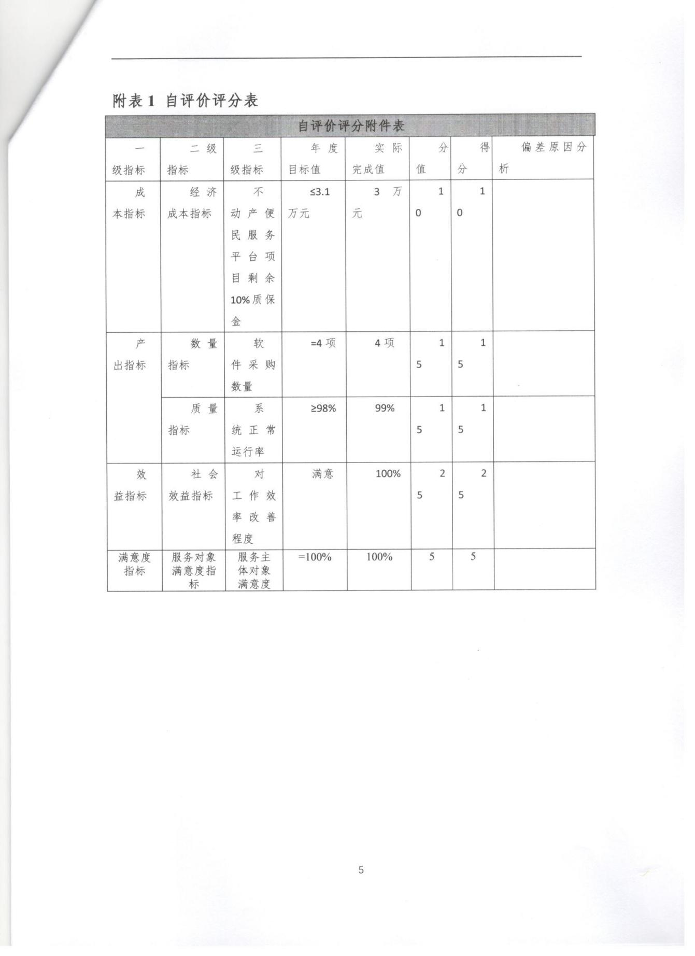

不动产登记中心不动产登记平台运维费自评表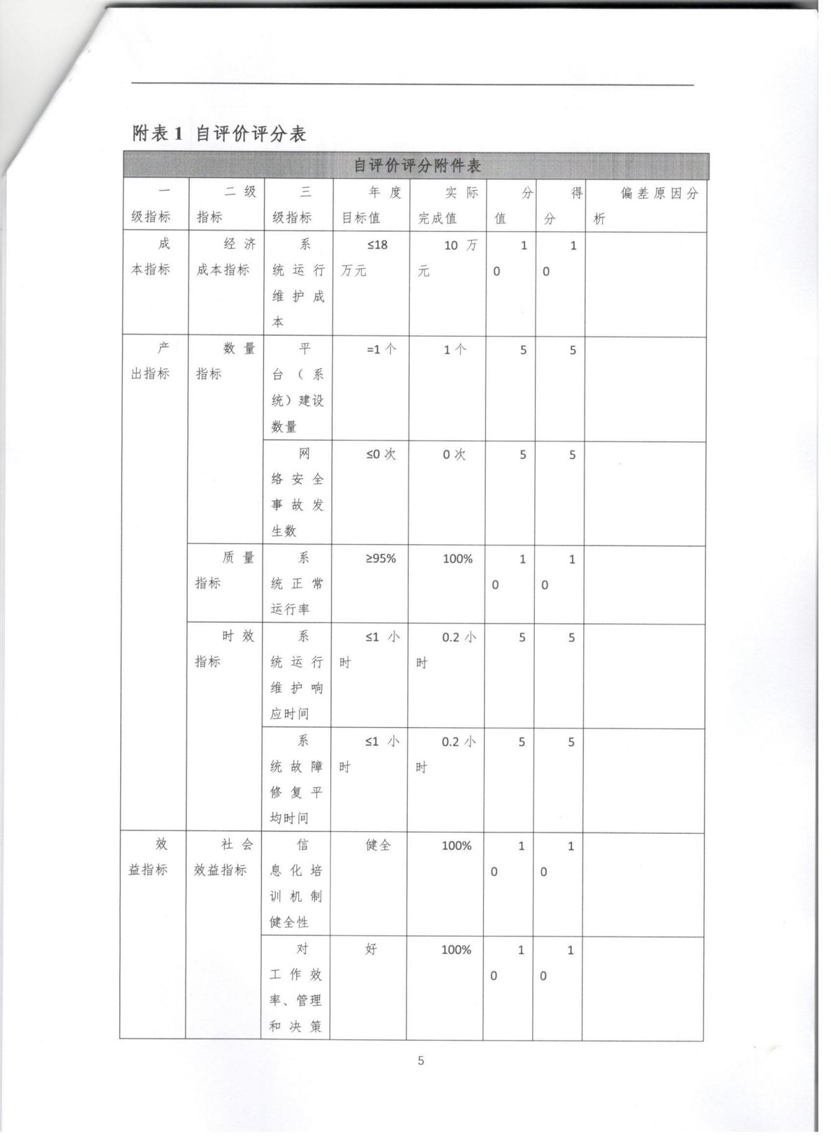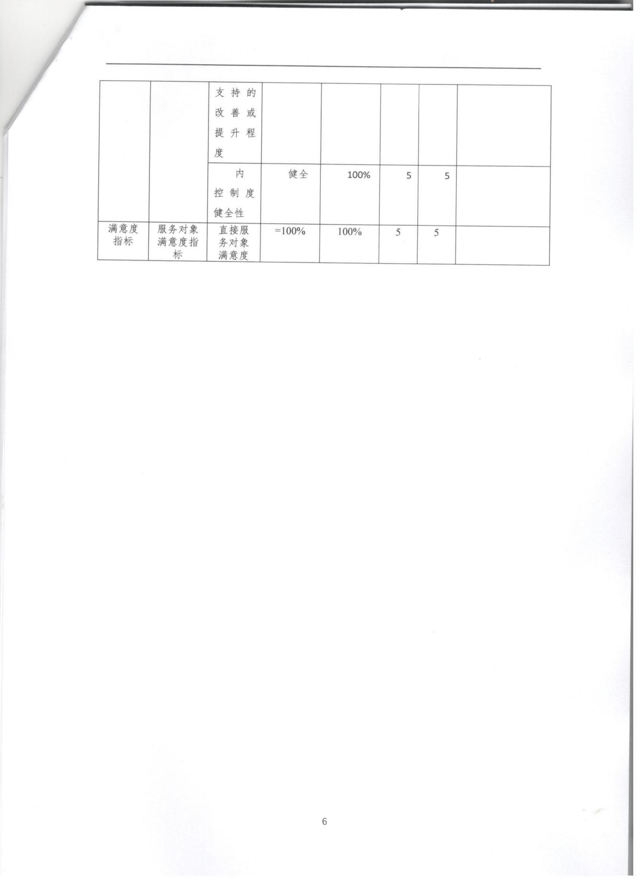

第四部分 名词解释

一、财政拨款收入：单位从同级政府财政部门取得的财政预算资金。
二、事业收入：事业单位开展专业业务活动及其辅助活动取得的收入。
三、上级补助收入：事业单位从主管部门和上级单位取得的非财政补助收入。
四、附属单位上缴收入：事业单位取得附属独立核算单位根据有关规定上缴的收入。
五、经营收入：事业单位在专业业务活动及其辅助活动之外开展非独立核算经营活动取得的收入。
六、其他收入：单位取得的除“财政拨款收入”、“事业收入”、“上级补助收入”、“附属单位上缴收入”、“经营收入”以外的各项收入。
七、使用非财政拨款结余：指事业单位使用以前年度积累的非财政拨款结余弥补当年收支差额的金额。
八、基本支出：为保障机构正常运转、完成日常工作任务而发生的人员支出和公用支出。
九、项目支出：基本支出之外为完成特定行政任务和事业发展目标所发生的支出。
十、“三公”经费：纳入同级财政预决算管理“三公”经费，指单位使用财政拨款安排的因公出国（境）费、公务用车购置及运行费和公务接待费。其中，因公出国（境）费反映单位公务出国（境）的国际旅费、国外城市间交通费、住宿费、伙食费、培训费、公杂费等支出；公务用车购置及运行费反映反映单位公务用车车辆购置支出（含车辆购置税）及租用费、燃料费、维修费、过路过桥费、保险费、安全奖励费用等支出；公务接待费反映单位按规定开支的各类公务接待（含外宾接待）支出。
十一、机关运行经费：为保障行政单位（含参照公务员法管理的事业单位）运行用于购买货物和服务的各项资金，包括办公及印刷费、邮电费、差旅费、会议费、福利费、日常维修费、专用材料及一般设备购置费、办公用房水电费、办公用房取暖费、办公用房物业管理费、公务用车运行维护费以及其他费用。
十二、工资福利支出：单位支付给在职职工和编制外长期聘用人员的各类劳动报酬，以及为上述人员缴纳的各项社会保险费等。
十三、商品和服务支出：单位购买商品和服务的支出。
十四、对个人和家庭的补助支出：单位用于对个人和家庭的补助支出。
十五、年末结转：本年度或以前年度预算安排，已执行但尚未完成或因客观条件发生变化无法按原计划实施，需延迟到以后年度按有关规定继续使用的资金。
十六、年末结余：本年度或以前年度预算安排，已执行完毕或因客观条件发生变化无法按原预算安排实施，不需要再使用或无法按原预算安排继续使用的资金。

